|  |
| --- |
| 汇报材料1汇报材料1汇报材料1汇报材料1汇报材料1 |

**生产实践报告**

|  |  |
| --- | --- |
| **专业** | 自动化 |
| **学生姓名** | 陈忠浪 |
| **班级** | B自动化181 |
| **学号** | 180106051002 |
| **指导教师** | 张胜超 孙丽丽 |
| **完成日期** | 2021年10月11日—10月23日 |

# 概 述

# 进入二十一世纪以来，人类社会发展迅速，在发展经济的同时，并没有兼顾到对人类生存环境的保护，各种破环，对石油、煤炭资源的过度开采，对森林的滥砍滥伐，在面对日益恶化的生存环境时，人们意识到了保护我们生存环境的重要性，在发展经济的同时，也要保护我们的家园。因此，在新时代，新能源产业逐渐增多，新能源的出现既可以大力发展经济，同时也能有效的保护我们的家园，新能源主要包括光能、水能和风能等，其中风能储量十分丰富，路上和海上风能还有许多并未开发，风电产业前途一片光明。积极发展新能源，是我国推动新时代能源转型发展，提高能源发展质量和效率，增强能源安全保障能力和水平，促进经济社会可持续发展的战略选择。近几年来，随着新能源装机规模的不断扩大，需要电力系统在体系建设方使得其在新能源电气工程当中应用不断提升，既促进了新能源的大规模开发推广，也推动了我国自主电气技术的不断创新。

# 于2021年10月11日至2021年10月23日，盐城工学院组织自动化专业的学生到盐城大丰风电产业园集体参与为期两周的实习活动，期间参观了金风科技总装厂、江苏双瑞风电叶片有限公司，江苏海工能源设备科技有限公司，江苏中车电机有限公司，参观了风电产业风力发电机的生产安装过程并学习了风力发电机生产流程相关的知识，学习了许多风电方面的知识，了解了风电设备的基本组成与构造，领略了风电的特殊魅力，理解了风电对经济发展起到了至关重要的作用。

1. 实习目的

生产实习的目的是让学生深入科学实践而取得感性认识，从中了解自动化实践的整个过程，了解从设计到实施、管理以及新技术、新设备的应用，结合所学过的理论知识，使认识向深化发展。以风电行业为背景，有针对性的参观各对口企业，进一步了解与专业有关的实际知识和进行资料的收集，把所学的理论知识综合运用到生产实践中，了解理论知识与工程实际的联系，提高在生产实际中调查研究、观察问题、分析问题以及解决问题的能力，巩固和丰富专业知识，为将来步入社会解决实际任务做准备。

1. 实习内容

3.1金风科技总装厂

3.1.1公司简介

风科技成立于1998年，是中国风电事业蓬勃发展的亲历者和推动者，致力于成为全球清洁能源和节能环保解决方案的行业领跑者。作为在深交所、港交所两地上市的公司，金风科技多次入选“气候领袖企业”、“亚洲地区最受尊敬公司”、“最佳投资者关系公司”，并荣登“全球最具创新能力企业50 强”、“全球最环保企业200强榜单”、“全球新能源企业500强榜单”、“新财富最佳上市公司榜单”、 “《财富》中国500强”等多个影响力榜单。2019年，凭借其在质量、经济、社会效益等方面的显著成绩，金风科技荣获质量领域全国性最高荣誉“全国质量奖”，成为风电行业首家荣获该奖项的企业。

3.1.2产品介绍

金风科技主要生产的是直驱永磁智能风机，有GW 2S系列产品、GW 3S/4S系列产品、GW 6S/8S系列产品。金风科技已实现全球风电装机容量超过60GW，35,000台风电机组（直驱机组超过31,000台）在全球6大洲、27个国家稳定运行。金风科技还为客户提供长期的检修维护，金风科技深耕风电场规划，通过建立全国风能气象地理信息数据中心，将海量风资源数据实时与自主研发的数字化平台和工具连接，直观快速定位潜在风电项目位置，预估项目容量、收益分析，为各级政府、风电开发商等机构提供风电项目的发展规划、宏观选址及微观选址服务。

3.1.3实习内容

我们这次生产实习的是金风科技的盐城子公司，该公司主要生产与组装风电机组，我们浏览了他们的生产车间，了解了他们的生产流程，发电机组主要由以下几部分组成：发电机、液压系统、偏航系统、支撑系统、电气柜体、其他附件。金风科技生产的是直驱永磁智能风机，它没用齿轮箱，联轴器，主轴等部件，叶片直接与发电机外转子（永磁体）相连。液压系统是风力发电系统很重要的执行子系统之一，其机构主要有下面四个方面，有将叶片停止旋转的机械刹车，液压变桨，叶尖扰流器控制，偏航液压卡钳的控制。偏航系统是一个典型的随动控制系统，通过接触器，软启动器来控制偏航电机的正传与反转，通过偏航传感器来检测偏航转向、转速情况，通过风向标检测机组的对风角度。机组的主要支撑件构成机组的支撑系统，主要包括机舱架，塔架，和基础三部分。金风科技对产品的防腐尤为看重，将铁芯设计为耐腐蚀材料，而转子线包则采用真空浸漆工艺配合氟硅橡胶材料加强防腐，确保散热和防腐达到一种平衡，并且对产品进行严格的检测，确保防腐性能的优越性。

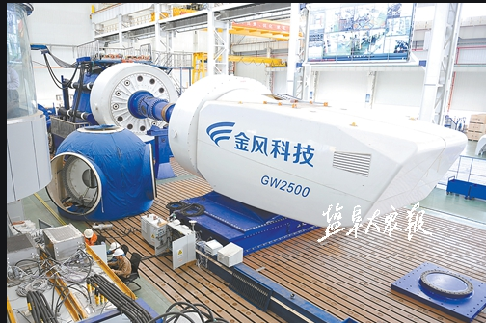

图3-3风机机舱

3.2双瑞风电叶片有限公司

3.2.1公司简介

洛阳双瑞风电叶片有限公司成立于2008年9月，注册资金2.4亿元，是中国船舶集团有限公司第七二五研究所下属公司。公司主要从事风力发电机组叶片、机舱罩和特种非金属复合材料制品的研制、生产、销售和服务，以及产品、技术的进出口业务。公司目前拥有河南洛阳、新疆哈密、山东德州、河北张家口、江苏盐城、内蒙古鄂尔多斯、辽宁大连、内蒙古乌兰察布八个生产基地。河南洛阳为公司总部所在地.

3.2.2产品介绍

公司始终致力于风力发电机组叶片的设计和批产工作，实现了2-6.45MW陆上及海上风电叶片的设计和批产，8-10MW海上风电叶片设计工作，产品长度覆盖42.2m-100m。2017年，公司研发并批产了当时5MW单功率世界最长的83.6米叶片，并通过国际专业叶片认证机构DNVGL的碳纤维风电叶片防雷系统认证，整体技术处于国际较高水平，先后承担10 余项国家、省市级科研项目，掌握陆上及海上风电叶片研发的全流程关键技术。公司现已拥有15种规格型号的2MW系列风电叶片产品，均通过了GL或DEWI-OCC认证，研发完成了包括2MW-SR116-2110、2MW-SR116-2300、2MW-SR121-2110、2MW-SR121-2300等一批具有完全自主知识产权的叶片新产品，引领国内2.0MW产品市场

3.2.3实习内容

我们这次参观的是他们在江苏盐城的子公司，我们看到了71米和83.6米的叶片。工人师傅向我们介绍了叶片的组成：根部、龙骨、外壳。根部有许多安装螺栓的洞，巨大的叶片的固定对螺栓的质量要求很高，工人师傅给我们介绍了螺栓的主要产地河北。随后我们参观了他们的生产车间，了解了叶片的内部结构与叶片材料。基体材料使用的是环氧树脂，作用：粘结、支持、保护增强材料和传递应力。趋势：采用性能优异的环氧树脂代替不饱和聚酯树脂，提高叶片的承载能力。增强材料使用是玻璃纤维，作用：承载载荷趋势：随着叶片长度的增加，强度和刚度等性能都将有更高要求。玻璃纤维性能出现瓶颈，碳纤维比重将提升。夹层材料使用的是PVP泡沫，作用：增加结构刚度，防止 局部失稳，提高整个叶片的 抗载荷能力，增大捕风面积 趋势：PET、PMI等材料。胶黏剂使用的是环氧胶黏剂，作用：把叶片芯材与壳体，以及上、下半叶片壳体互相粘结，对强度韧性及工艺操作性要求较高。叶片的设计目标：年输出功率最大化，最大功率限制输出，振动最小化和避免出现共振，材料消耗最小化，叶片结构满足适当的强度要求和刚度要求，保证叶片结构局部和整体稳定性。

通过工人师傅的讲解我知道了目前叶片的结构与材料，并且有很大的发展空间与很好的发展前景。叶片成本占据风机总成本的百分之20左右，而材料占据成本的百分之75左右，可见材料的研究对叶片的发展尤为重要。

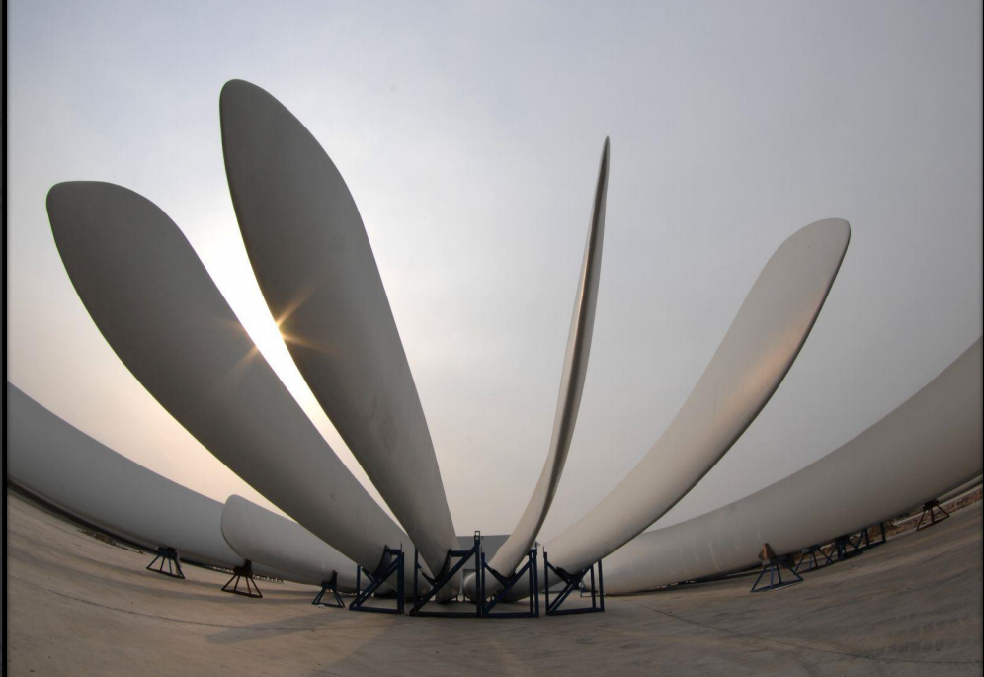

图3-1叶片

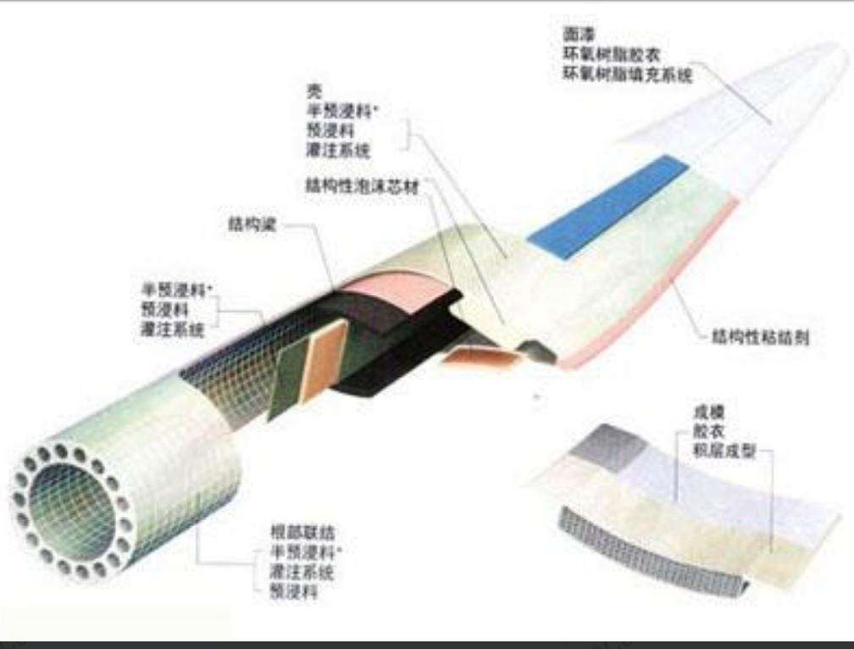

图3-2叶片结构

3.3、江苏海工能源设备科技有限公司

3.3.1公司简介

江苏海工能源设备科技有限公司隶属于江苏海力风电设备科技股份有限公司，海力风电目前在国内风电塔架加工制造的市场占有率名列前茅,特别是海上风电项目的塔筒、导管架、桩基等产品加工制造的市场占有率达到国内第一。

海工能源作为海力风电旗下的第三家子公司，创办于2015年4月，是一家专业制造风力发电塔筒的生产企业。总投资1.2亿元人民币，新建标准厂房及附属设施20000平方米，购置4000多万元大型生产设备，其中钢板卷制最大能力达到120mm、拥有5条焊接生产线、4条防腐生产线、起重吨位覆盖20-120吨，可以满足各类部件及分段起重运输的要求，公司还拥有齐全的检测检验、动力支持等辅助系统，项目设计产能为年产220套风电塔筒，年可实现销售收入4亿元。

3.3.2产品介绍

产品主要涉及陆海风机塔架、海上风机单桩基础、海上风机导管架承载平台、测风塔等风电钢结构等。海力风电主营业务为风电设备零部件研发、生产和销售，主要产品包括风电塔筒、桩基及导管架等，产品涵盖2MW至5MW等市场主流规格产品以及6.45MW、8MW等大功率等级产品。

3.3.3实习内容

我们这次生产实习是海工能源科技有限公司，该公司主要生产的是风力发电机的塔筒，这是一个庞然大物，所以必定需要一段段接合而成，工人师傅带领我们参观了他们的生产车间，他们将钢板标号，整套按顺序进入厂房加工，首先对钢板进行坡口加工，筒体预弯，再将钢板卷成圆筒状后纵缝焊接，筒体环缝组对，环缝焊接，附件组焊，表面处理前外观检测清理，喷砂，喷锌，喷漆，内饰件安装。就塔筒外形的制造工程并不复杂，但是由于塔筒过于巨大，加工难度大大增加，还有外部环境的影响，对塔筒的质量要求也大大提高。所以产品质量检测尤为重要。首先是原材料的检测，钢板考虑的因素有牌号、交货状态、尺寸要求、表面质量等级、力学/化学要求，UT 等级等。合格证。法兰的考虑因素有牌号、交货状态、尺寸要求、法兰原料、力学/化学要求，UT 等级等。合格证。油漆的考虑因素有牌号，色号，生产日期。合格证。焊材的考虑因素有牌号，力学/化学要求，尺寸等。合格证。然后是结构尺寸检测：下料、坡口、卷圆、回圆、组对、外观、整体尺寸。油漆防腐检测：喷砂，膜厚，外观，标识。内件安装及发货检验：漏装、错装、紧固件力矩、防松线、爬梯安装尺度、二次防腐、塔筒表面清洁、法兰椭圆度、油漆损伤修补、塔筒装车。无损检测有三种方法UT检测、MT检测、RT检测。

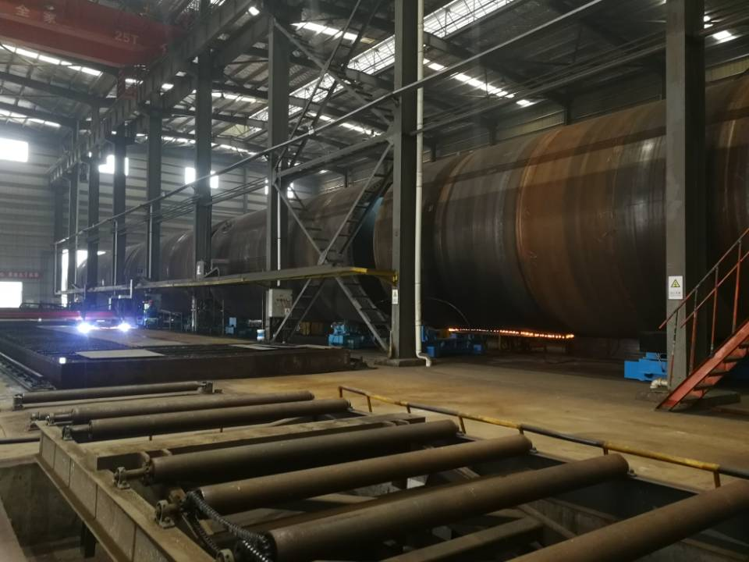

图3-4 塔筒

3.4、江苏中车电机有限公司

3.4.1公司简介

江苏中车电机有限公司是中国中车株洲电机公司的全资子公司，位于江苏省大丰市经济开发区，公司于2010年9月开始筹建，2010年10月注册成立，2012年3月正式竣工投产，AAA级资信企业，注册资本13700万元。公司是专业从事陆地、海洋用大功率风力发电电机的科研、生产、销售及服务的高新技术企业，肩负着中国南车新产业拓展使命，是中国南车旗下新能源产业的核心企业，旨在打造海上和出口风力发电电机生产基地。作为中车株洲电机公司2003年进入风电行业后风力发电电机产能提升和市场开拓战略的支撑，公司一期工程总投资10亿元，拥有风电联合厂房、总装厂房、绝缘处理厂房等设施近4万平方米，其中风电联合厂房配备有中央空调、风淋室等大型设备，具备恒温恒湿、封闭式无尘的生产条件。

3.4.2产品介绍

风力发电机及其配件、电动车辆驱动系统、储变电系统、工业电机及变压器、电气自动化及系统集成产品、轨道交通车辆配件研究、开发、制造、销售、技术服务与咨询；风电场建设及运营管理；自营和代理各类商品和技术的进出口业务。江苏中车电机有限公司主要生产的是风机发电机，他们生产三种类型的发电机：异步风力发电机、双馈风力发电机、永磁同步风力发电机。目前可生产永磁同步发电机最高达10MV。

3.4.3实习内容

我们首先在工人师傅的带领下参观了他们的半成品永磁同步风电发电机，第一步是在装永磁体，然后在磁体外部做隔离层，防止腐蚀与电击穿。然后对发电机各个部件做防腐措施。这种发电机去掉了增速齿轮箱，增加了机组的可靠性和寿命；利用许多高性能的永磁磁钢组成磁极，不像电励磁同步电机那样需要结构复杂、体积庞大的励磁绕组，提高了气隙磁密和功率密度，在同功率等级下，减小了电机体积。工人师傅还给我们讲解了风机的转子结构，永磁同步发电机从结构上分有外转子和内转子之分。内转子永磁同步发电机内部为带有永磁磁极、随风力机旋转的转子，外部为定子铁心。除具有通常永磁电机所具有的优点外，内转子永磁同步电机能够利用机座外的自然风条件，使定子铁心和绕组的冷却条件得到了有效改善，转子转动带来的气流对定子也有一定的冷却作用。他们对发电机的发电能力也有一套检测设备，确保发电机出厂性能达标。然后我们参观了他们的电线生产车间，进入车间需要先进行除尘，这里是将一根根电线进行封装，然后按顺序装配到发电机上，最后对发电机整理进行浸染来检测发电机抗腐蚀性。

于以上几家公司参观学习之后，我对于风力发电方面的认知也更加深刻，同时，对于我们自动化专业在风力发电行业行业的应用，也有以下一些认知：

4.电气自动化技术在新能源电气工程中的应用

4.1在电网调度方面的应用。

电网调度技术在电气工程中是借助相关服务器和自动化系统来实现的，具有安全稳定的特点。运用电气自动化技术可以有效维持电网运行的稳定性，利用自动监控体制代替人工监控，实现了电网调度自动化。同时，电气自动化技术利用自身的自动化特点，根据所采集信息在电网发生故障时及时诊断动作，有效避免了人力维修的低效繁琐，保障了电网安全运行。

4.2在变电站集中监控方面的应用。

新能源电站大多处于偏僻地区，且自然条件较为恶劣，需要远程监控来集中显示运行状态参数，实现对设备运行过程的全方位把握。早期的远程监控系统，是单纯模拟电路的系统，因其单独运行无法示警的特性，存在较大隐患不适用于大型系统。电气自动化技术不断发展，使得总线监控系统渐渐开始应用于变电站。因其可通过改变电路设计优化方案，从而改变了传统方式中依赖人力监控的模式，能够在无人条件下进行监管，实现“少人值守，无人值班”，极大程度上节约了人力成本。电气自动化技术具有安全、全面的监控机制，通过计算机网络随时随地进行监控，保证了数据的真实准确和快速响应，为确保电气正确操作提供信息保障。

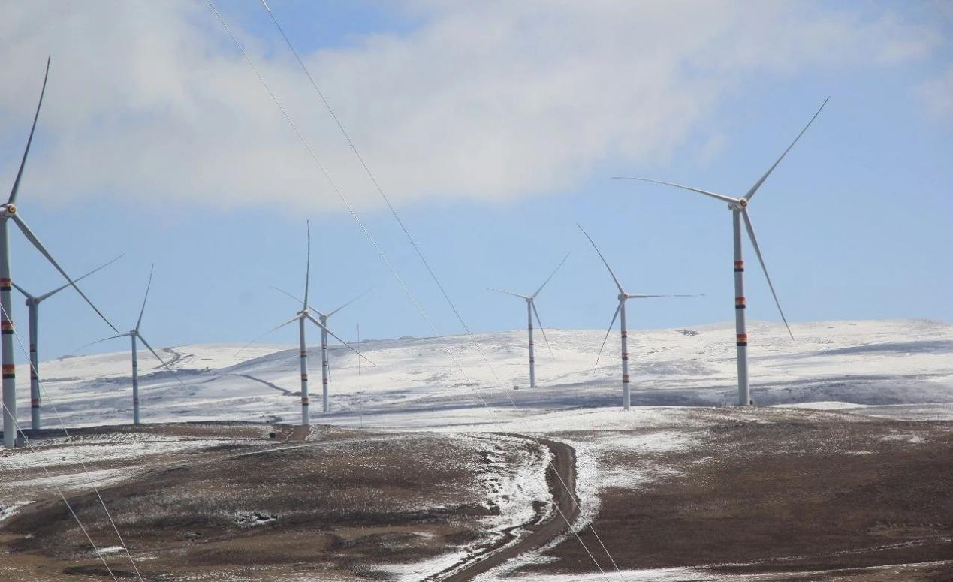

4.3在发电设备中的应用

电气自动化技术实现了发电机组的分系统测控运行，各个系统通过模拟量输入和数字量输入进行检测，通过子系统故障诊断分析来精准定位设备异常，同时将总数据汇总传输的设备主站当中。比如一些风力发电机组整机控制通过核心控制系统实现，根据功能需要依次划分子控制系统来实现安全控制和日常运行。常规控制系统主要实现风速风向检。速功率控制、机舱偏航及液压控制、电量计量通讯等功能；为了实现设备的应急安全管理，防止飞车等异常情况，并通过子系统故障及时停止整个系统的运行，机组一般独立安装了自带的安全监测系统。安全系统根据需要可细分，通过模块和监测触点对传感器监测异常信号进行反馈，及时触发并使得风机立即停机。整个安全系统环环相扣、互相联系，保障了触发停机的可靠性。除此之外，发电设备可以通过电气自动化技术实现主控模块与总线模块的人机通讯，从而可以通过远程实时查看运行记录并进行基本操作。

5在风电厂电气工程自动化控制中的应用

5.1自动化与智能化的融合应用

信息时代下智能化技术获得突风猛进的发展,在多个领域均有广泛应用。如可视对讲是智能化技术应用的全新形态,越来越多的厂商开始进行可视对讲用户端设备的打造。在风力发电中,基于现阶段的自动化控制系统融入智能化可视对讲系统,能为风电厂检查、运作等工作的开展创造良好条件。实际应用中只需将管理端的App安装到具有Andriod系统的可视对讲用户终端上即可。从管理效果来看,能替代当前风电厂较为繁多的管理设备,在一定程度上简化了风力发电过程自动化控制系统的结构设置,同时也简化了管理人员的操作,提升了管理人员在风电生产、管理中的体验[2]。

5.2 整合传输系统的数据

风电发电生产需要进行大量电力基础资料收集和计算处理。传统自动化控制模式下传输系统各类型数据的整合效率较为缓慢,同时数据整合易出现偏差。将智能化技术融入自动化控制系统能实现数据传输系统的有效优化:在实际传输中,通过ICP/TP传输协议的管理有效提升了数据传输的全面性、准确性和安全性;基于具有标准控制功能的传输协调,智能化技术还为自动传输系统创建了一个高度共享的信息存储、分析和应用平台,即通过一个较为完善的综合布线系统和网络设备,就能充分解决不同系统内部之间的通信问题;在实际控制中,这些传输系统数据的整合和应用主要是依靠公共局域网以及宽带路由器等装置完成访问,其在提升传输系统数据智能化控制水平的同时充分保证了数据的安全性。在智能化技术的支撑下,管理人通过局域网访问Internet并通过可视对讲设备对终端进行控制,即可实现各发电装置运行状况的有效监测,确保电力资源生产、输出的可靠与稳定[3]。

5.3 基于智能化的分析技术强化和应用

作为风力发电自动化控制系统中的重要组成,门禁一卡通和车辆管理系统对于风电厂、电力用户的生活具有较大影响。在风电工程自动化控制系统中,智能化技术的应用使得整个系统地分析能力得到极大提升,尤其是随着物理链路以及协议对接技术的成熟,智能化系统的用户端设备与风力发电设备得以紧密相连,这为风险应用分析创造了良好条件,有效提升了风电应用中的控制效率和精度。

5.4 智能感应技术应用

新经济形态下对于风电的应用提出了较高要求,在风力发电厂管理中要进一步深化智能化技术在电力自动化控制系统中的应用,则应对现有控制系统进行优化,并创建全新的智能电网系统;该过程需较多复杂且庞大的电网设备。在这些风电设备应用中,有必要对其进行高精度监测管理,科学地整合和分析各设备的监测数据,并通过分析的结果来指导风电设备控制管理方式,这样能在提升风电设备智能化控制水平的基础上,确保设备运行及电力生产的稳定性。现阶段智能感应器、无线感应器等设备的应用为风电设备智能化控制创造了有利条件,其有效地扩大了风电产业的发展规模和效益。

# 6. 实习小结

通过上述分析得出，智能化的风力发电自动化控制主要是在智能化以及大数据和云计算等现代信息技术的应用下，根据其风力发电机组的日常维护和修理等工作作为中心所开展的自动化操作，在我国电力能源来源之中，风力发电主要是具有着重要的地位，通过将其互联网和智能化的技术有效的结合到一起，使其智能化的风力发电自动化控制模式出现，可以更好地去解决风力发电过程中出现的各种管理问题，最终在一定程度上保证风力发电能够稳定地运行。大力开发新能源是国家的重要战略方向，电气自动化技术有着光明的发展前景，尤其是在新能源电气工程中的应用取得了较高的成就，极大程度上便利了人们的工作生活。电气系统的广泛应用促进了我国新能源发电技术的发展，促进产能不断升级改造。